Речевая игра «Хитрые классики»
( в основе принцип игры «Классики»)
Цель: создать условия для речевого и коммуникативного развития детей
Задачи:
- способствовать расширению активного словаря детей;
- содействовать развитию фонематического слуха;
- закреплять представление об окружающем мире;
-упражнять в определении количества слогов в слове, звуковом анализе слова

Место проведения:
Групповая комната или музыкальный зал образовательного учреждения

Оборудование:
- игровое поле (оформить по типу игры «Классики»);
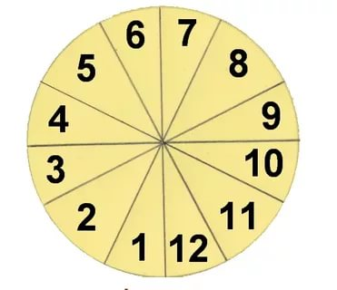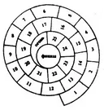
- игровой кубик с цифрами или точками;
- карты с заданиями (их количество и уровень сложности подбирает педагог);
Например:
- придумай слово с одним слогом (двумя, тремя);
- придумай слово, чтобы заданный звук был в начале (середине, конце) слова
- придумай предложение с заданным словом
- придумай предложение с заданным словом по схеме (схема задаётся в карточке)
- назови изображения на картинке ласково
- назови предметы посуды (может быть предложено другое обобщающее слово)
- др.
- 2 фишки (по количеству играющих команд)

Ход:
Детям предлагается разделиться на 2 команды.
Задача команды – первыми допрыгать до конца классиков (передвинуть свою фишку). Чтобы сделать один ход (передвинуть свою фишку на одну клеточку), нужно выполнить задание.
Команды по очереди кидают кубик и вытаскивают карточки с заданием.
Количество точек на кубике или цифра указывает на количество слов, которое необходимо придумать команде.
Например, команда сбросила кубик и на нем выпало 2 точки. Значит, игрокам надо придумать 2 слова. Чтобы узнать, какие это слова, берём карточку с заданиями.

